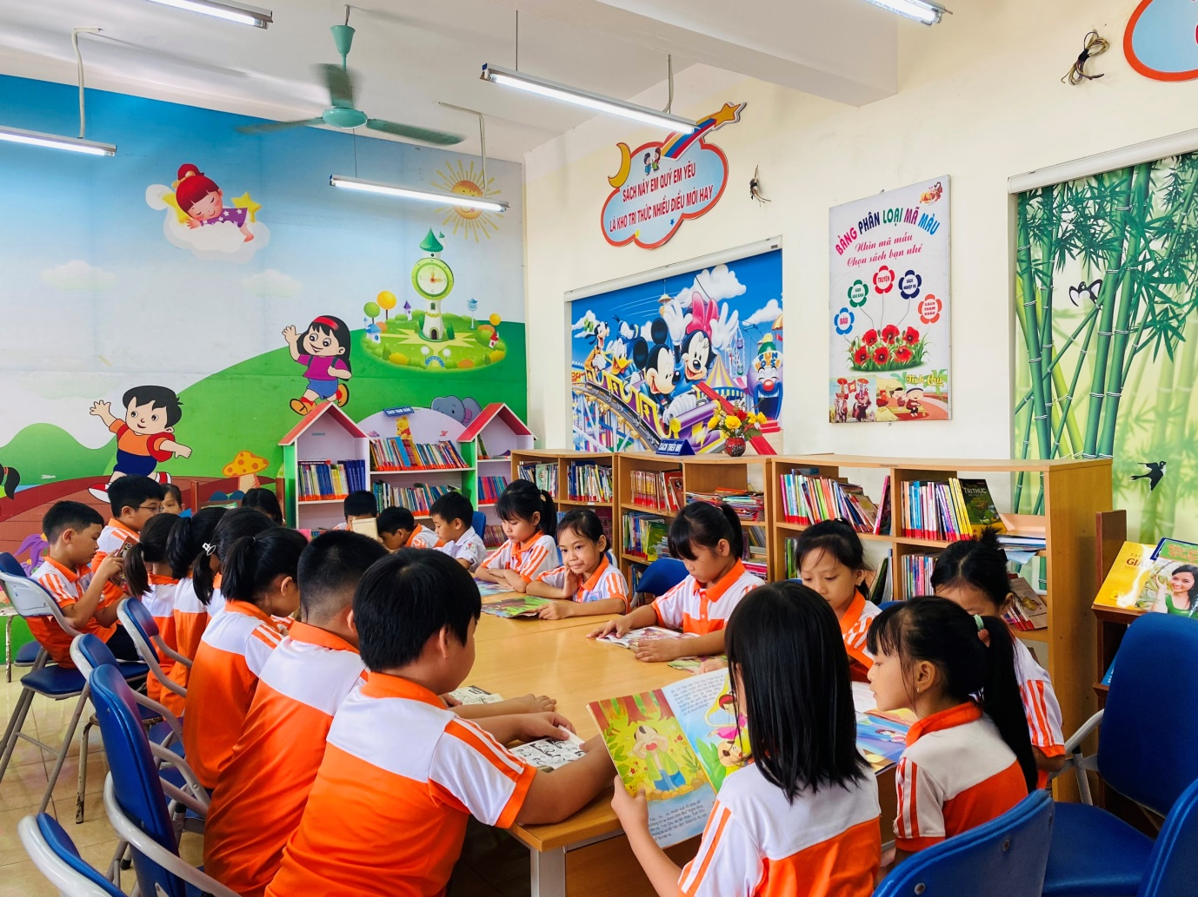

LỜI NÓI ĐẦU
Bạn đọc thân mến!
“Sách là người bạn tốt của chúng ta, sách cho ta tất cả mà không đòi hỏi lại bất cứ điều gì”. Sách cho ta nguồn tri thức của nhân loại, những hiểu biết về cuộc sống. Với cô trò chúng ta thì sách luôn là người bạn tri kỉ giúp cô dạy tốt và giúp các em học tốt.
Bên cạnh những cuốn sách giáo khoa không thể thiếu, chúng ta phải lựa chọn những cuốn sách tham khảo phù hợp với từng môn học, bởi sách tham khảo là một tài liệu rất cần thiết và hữu ích cho tất cả các môn.
Để đáp ứng được nhu cầu của bạn đọc, đặc biệt giúp các thầy cô giáo và các em học sinh tiểu học lựa chọn được những cuốn sách cần thiết, nhất là đối với chương trình giáo dục phổ thông mới năm 2018. Thư viện Trường THTân Minh B đã biên soạn thư mục: “ Thư mục chuyên đề sách tham khảo-sách thiếu nhi mới”. Bản thư mục tập hợp những cuốn sách tham khảo,những cuốn truyện thiếu nhi nâng cao bồi dưỡng học sinh phát triển tốt hơn kĩ năng sống. Qua đây giúp thầy cô và các em học sinh dễ dàng tìm đọc một số tài liệu tham khảo bổ ích.
Thư mục được chia làm 3 phần chính:
1.Lời nói đầu
2.Nội dung thư mục
3.Bảng tra cứu ( Sắp xếp theo tên sách)
Trong thư mục, các cuốn sách được xếp theo thứ tự tên sách. Rất mong nhận được sự đóng góp ý kiến của quý Thầy cô và các em học sinh để thư mục được hoàn thiện và phong phú hơn.
Xin chân thành cảm ơn!
THƯ VIỆN TIỂU HỌCTÂN MINH B
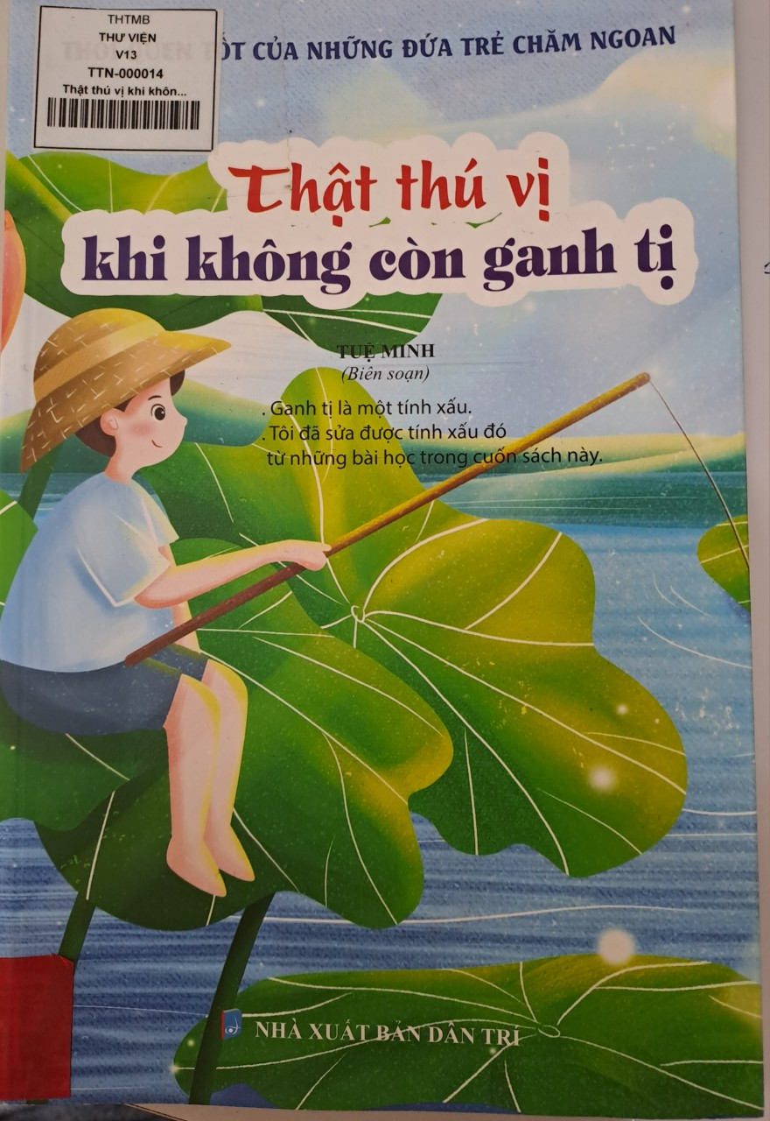

1.Tôi thành công vì tôi biết tập trung/Tuệ Minh-H.:Dân Trí,2022.-119Tr.;24cm
Tóm tắt nội dung:
Cuốn sách”Tôi thành công vì tôi biết tập trung” này sẽ giúp bạn giải đáp những băn khoăn, thắc mắc cách quản lý bản thân một cách hiệu quả. Đồng thời cuốn sách còn giúp bạn đọc tạo động lực thoát khỏi “vỏ ốc” trì trệ của bản thân, nỗ lực chinh phục các mục tiêu trong cuộc sống. Cuốn sách được biên soạn nhiều câu chuyện mang tính thực tế, gần gũi với bạn đọc để bạn đọc dễ tiếp thu và vận dụng các bài học được rút ra qua từng câu chuyện.
Ký hiệu kho sách:
Kho sách tham khảo-Truyện thiếu nhi:
TTN-000076

2.Thật thú vị khi không còn ganh tị/Tuệ Minh.-H.:Dân Trí,2022.-119Tr.;24cm
Tóm tắt nội dung:
“Thật thú vị khi không còn ganh tị”-cuốn sách nhỏ này sẽ đồng hành cùng bạn đọc trong qua trinhfhinhf thành nên những thói quen tốt. Cuốn sách được xây dựng từ nguồn tư liệu khác nhau, cho chúng ta nhìn nhận 1 cách sâu sắc, thấu đáo về sự ganh tị, sự ganh tị bắt nguồn từ đâu, tại sao lại ganh tị bắt nguồn từ đs, tại sao mình lại ganh tị với người khác. Hãy tin vào chính mình bạn nhé.
Ký hiệu kho sách:
Kho sách tham khảo-Truyện thiếu nhi:
TTN-000014
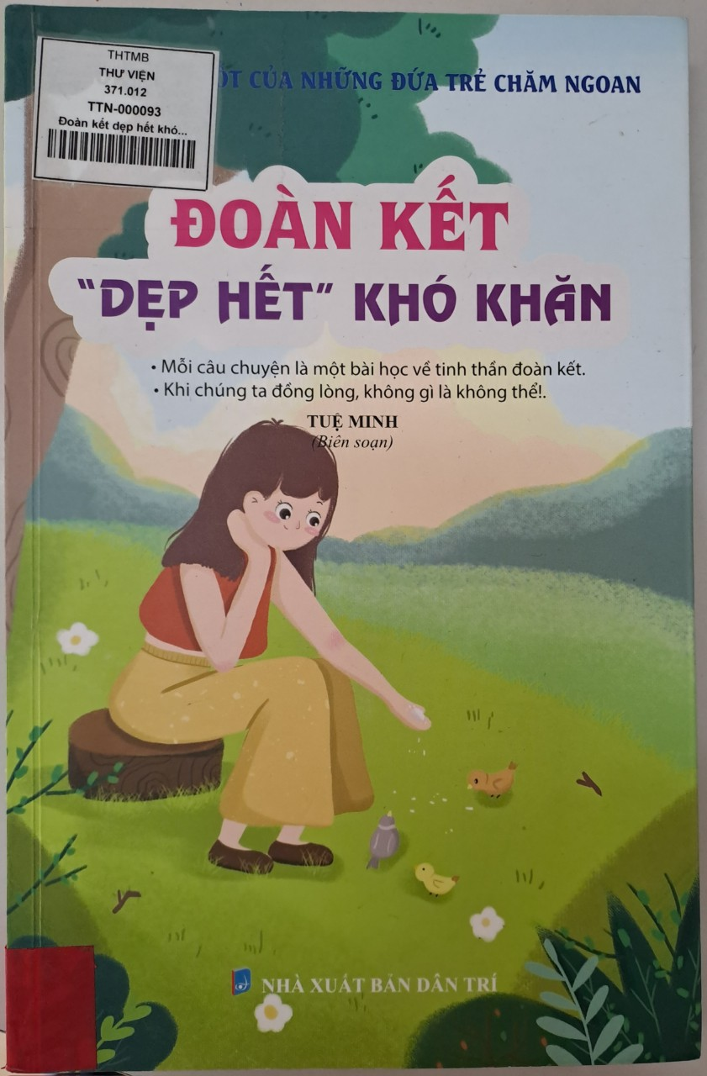
3.Đoàn kết”dẹp hết”khó khăn/Tuệ Minh.-H.:Dân Trí,2022.-119Tr.;24 cm
Tóm tắt nội dung: Cuốn sách nhỏ này là những câu chuyện rất đời thường, rất gần gũi và vô cùng ý nghĩa để tất cả chúng ta làm được. Hãy biến những mong muốn tốt đẹp trở thành hiện thực bằng những việc làm cụ thể.
Ký hiệu kho:
Kho sách tham khảo-Truyện thiếu nhi:
TTN-000093
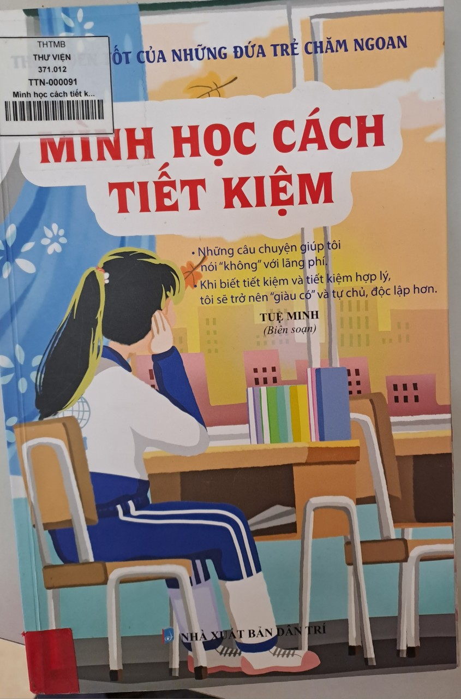

4. Mình học cách tiết kiệm/Tuệ Minh.-H.:Dân Trí, 2022.-119Tr.;24 cm
Tóm tắt nội dung:
Nội dung cuốn sách là những câu chuyện giúp tôi nói “ không” với lãng phí. Khi tiết kiệm hợp lý, tôi trở nên “ giàu có” và tự chủ, độc lập hơn.
Ký hiệu kho sách:
Kho sách tham khảo-Truyện thiếu nhi.
TTN-000091
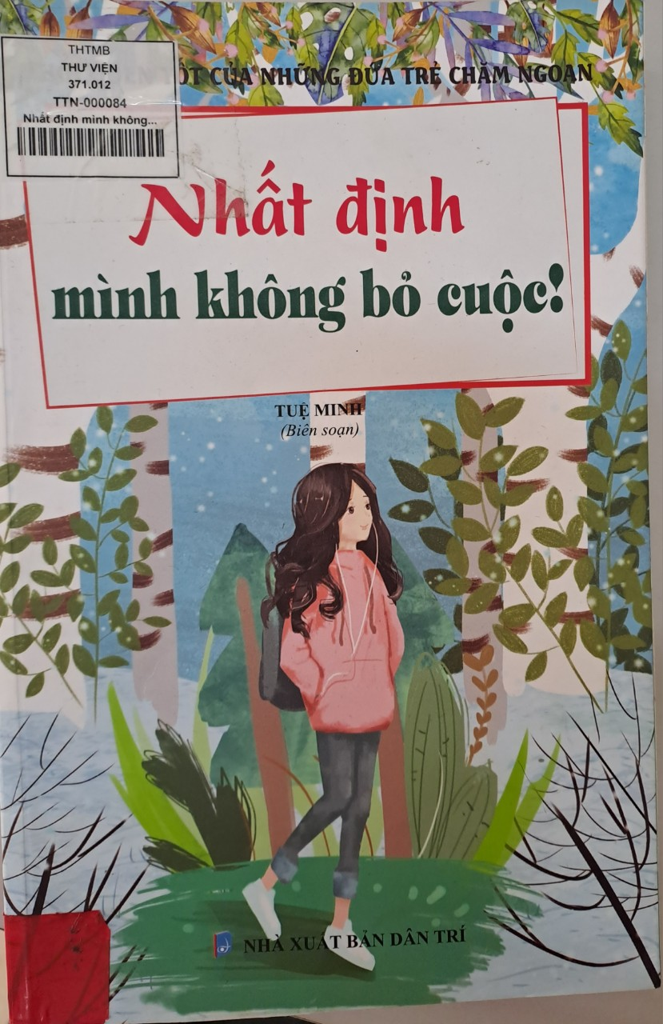

5. Nhất định mình không bỏ cuộc/Tuệ Minh.-H.: Dân Trí,2022.-119Tr.; 24cm
Tóm tắt nội dung: Mỗi câu chuyện trong cuốn sách là 1 bài học về tính kiên trì, nhưng tự chung lại tất cả đều toát lên 1 tinh thần nỗ lực hết mình, cố gắng không ngừng, luôn vững vàng, không bỏ cuộc dù có gặp phải những gian nan, thử thách, thậm chí là những thất bại cũng không buông bỏ và quyết tâm đến cùng.
Ký hiệu kho:
Kho sách tham khảo-Truyện thiếu nhi.
TTN-000086
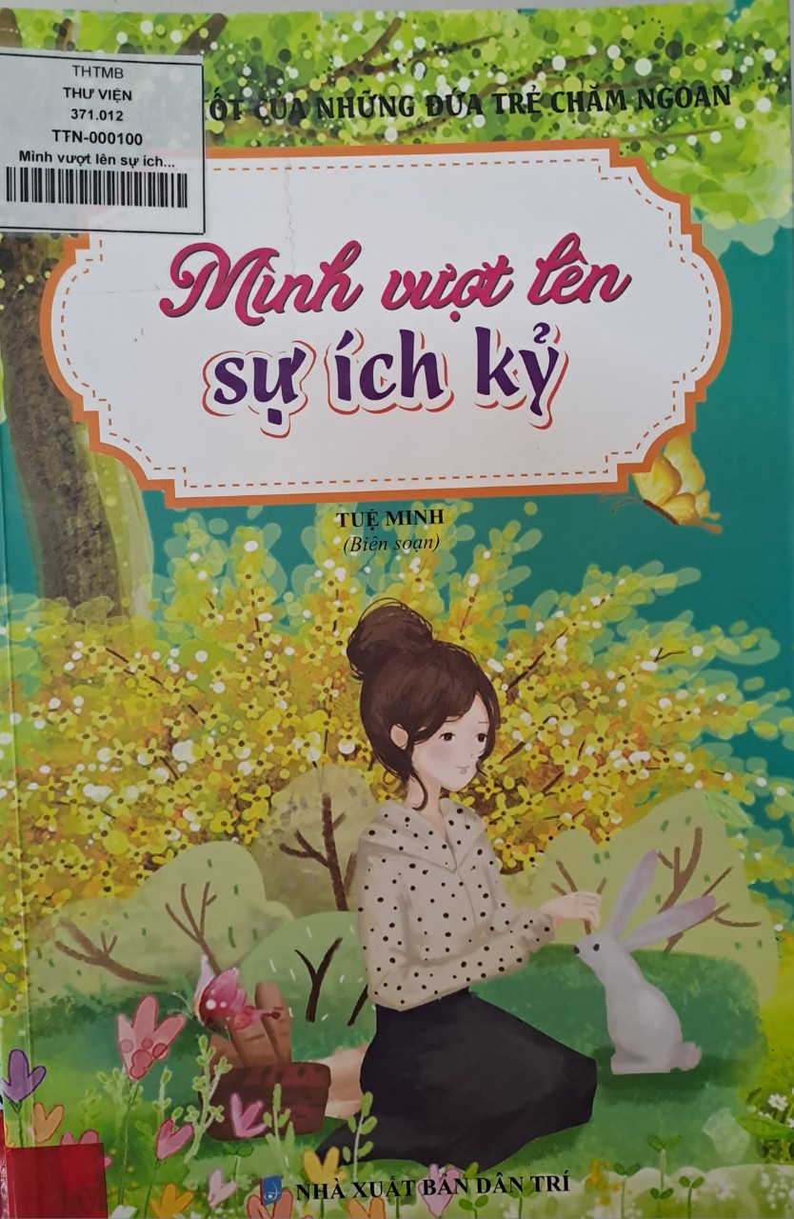

6. Mình vượt lên sự ích kỷ/Tuệ Minh.- H.: Dân Trí,2022.- 119Tr,;24 cm
Tóm tắt nội dung: Cuộc sống có những tình huống bất ngờ cho chúng ta trải nghiệm, để giúp ta hiểu được thế nào là tính ích kỷ, qua đó khơi dậy trong tim mỗi người những gí trị cao đẹp nhất của tình người.Thông qua cuốn sách, chúng ta sẽ nhận ra rằng, cuộc sống của bất kỳ ai cũng có rất nhiều khó khăn, đau khổ, bất hạnh,… Khi chúng ta biết nghĩ đến những đau khỏ, chúng ta sẽ thấy rằng minhg còn may mắn hơn họ gấp nhiều lần, chúng ta sẽ có thêm niềm tin, niềm vui cho chính mình.
Ký hiệu kho sách:
Kho sách Tham Khảo-Truyện thiếu nhi.
TTN-000100
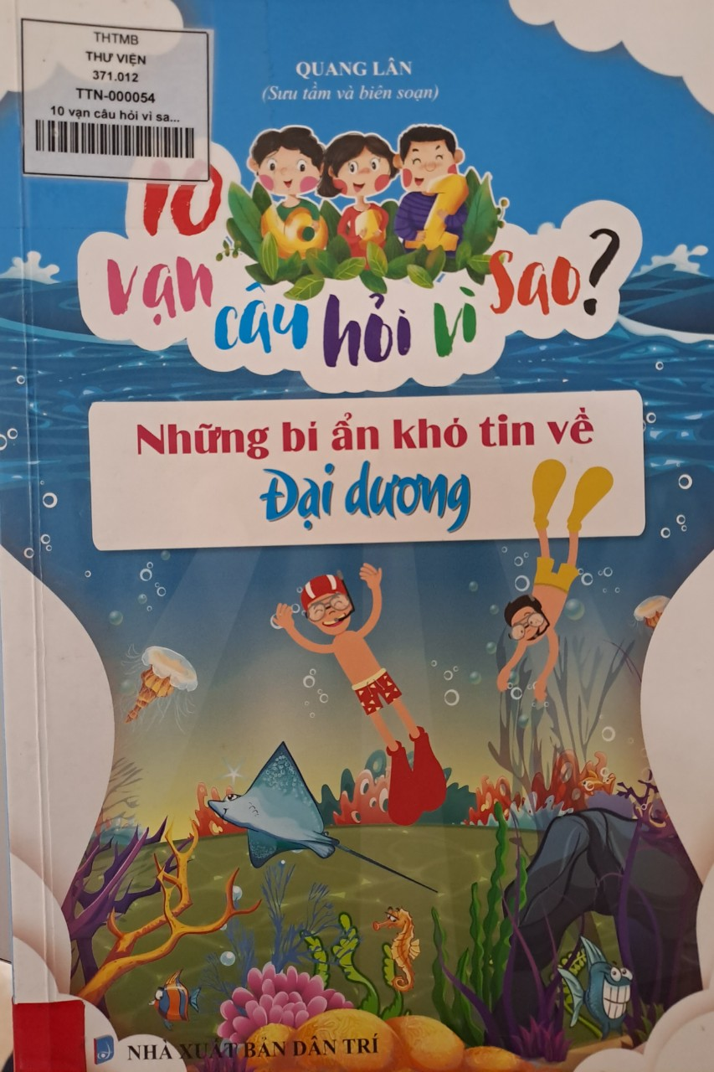

7. Những bí ẩn khó tin về đại dương/Tuệ Minh.-H.: Dân Trí,2022.-119 Tr,;24 cm
Tóm tắt nội dung: Cuốn sách “ Những bí ẩn khó tin về đại dương” là đáp án cho những băn khoan, thắc mắc của chúng ta bấy lâu nay về những bí ẩn của đại dương bao la. Những câu hỏi như: Đại dương được hình thành từ sao chổi. Vì sao cáo heo vừa bơi vừa… ngủ?... và rất nhiều điều thú vị sẽ lần lượt được giải đáp.
Ký hiệu kho sách:
Kho sách tham khảo-Truyện thiếu nhi.
TTN-000054
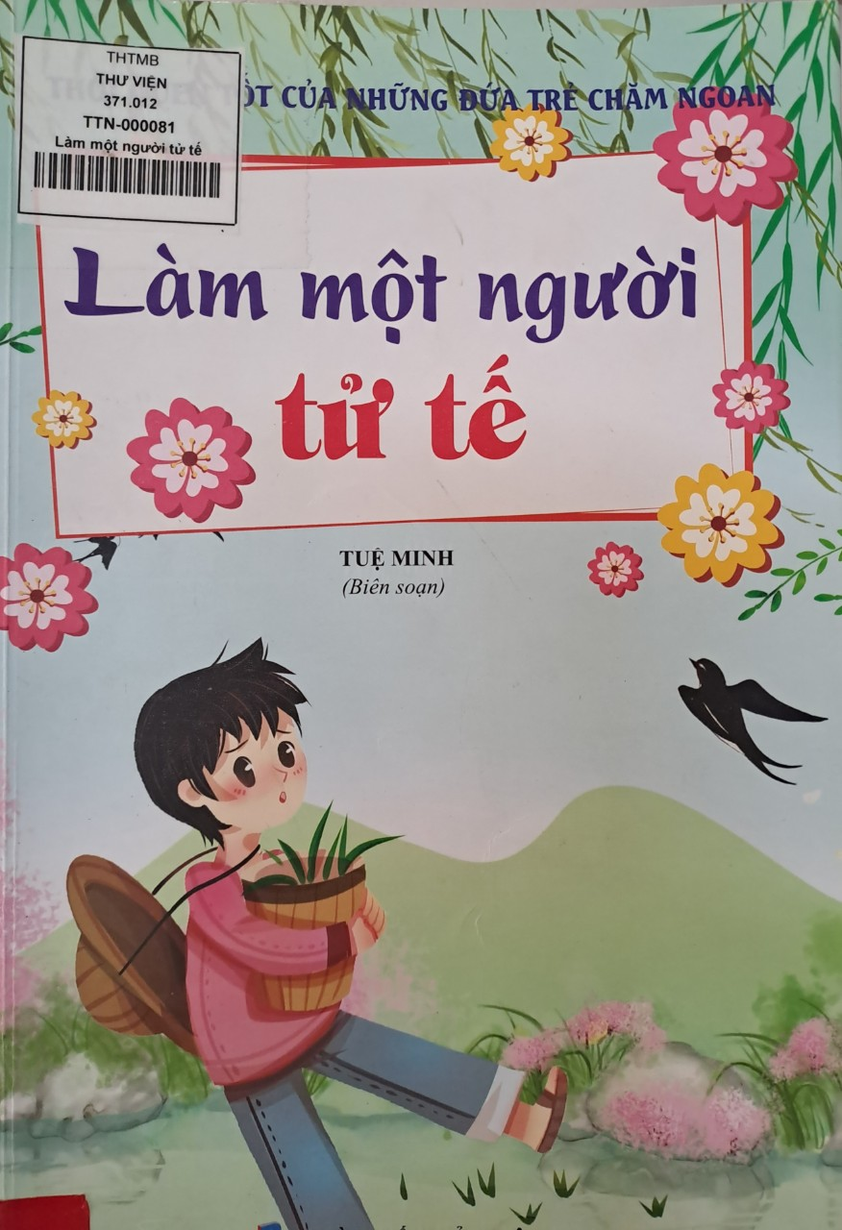

8. Làm 1 người tử tế/Tuệ Minh.- H.: Dân Trí,2022.- 119 Tr.; 24 cm
Tóm tắt nội dung: Các câu chuyện trong cuons sách làm 1 người tử tế sẽ giúp trẻ hiểu được như thế nào là 1 người tử tế và làm thế nào để trở thành người tử tế. Mỗi câu chuyện xen vào đó là đôi lời nhắn nhủ và phần nhật ký đọc sách của tôi để bạn đọc tự suy ngẫm, lien hệ với nả thân mình.
Ký hiệu kho sách:
Kho sách tham khảo-Truyện thiếu nhi.
TTN-000081

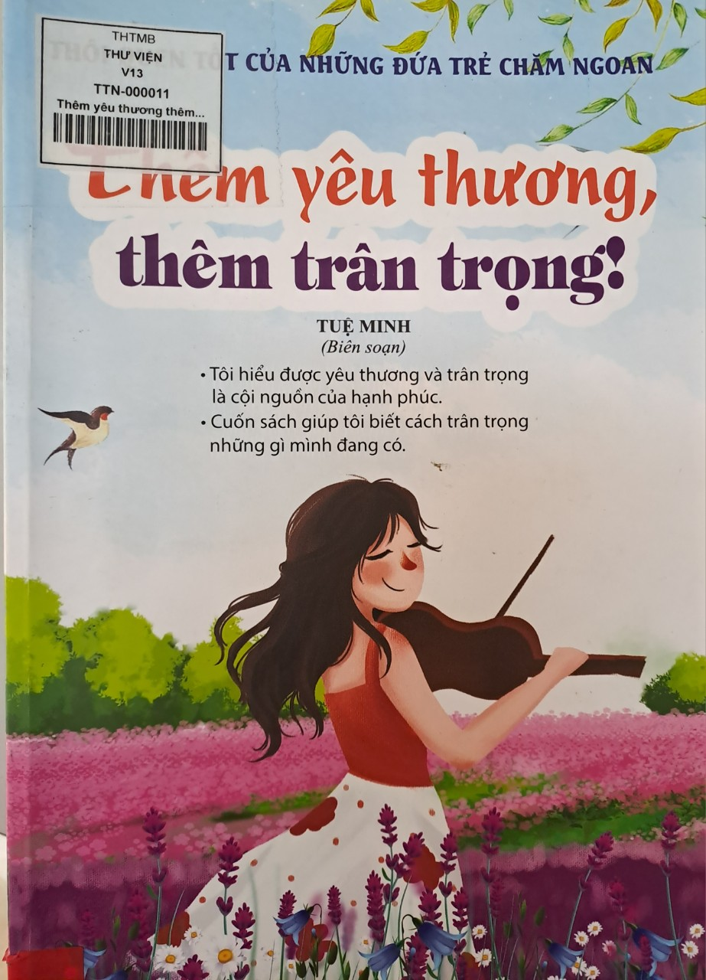

9. Thêm yêu thương, thêm trân trọng/Tuệ Minh.- Dân Trí,2022.-119Tr.;24 cm
Tóm tắt nội dung:
“ Thêm yêu thương, thêm trân trọng”- cuốn sách được xây dựng từ những nguồn tư liệu khác nhau đẻ chúng ta có thể hiểu sâu sắc hơn về giá trị tình yêu thương và sự trân trọng khi chúng ta trao đi và nhận lại.
Ký hiêu kho sách:
Kho sách tham khảo-Truện thiếu nhi.
TTN-000011
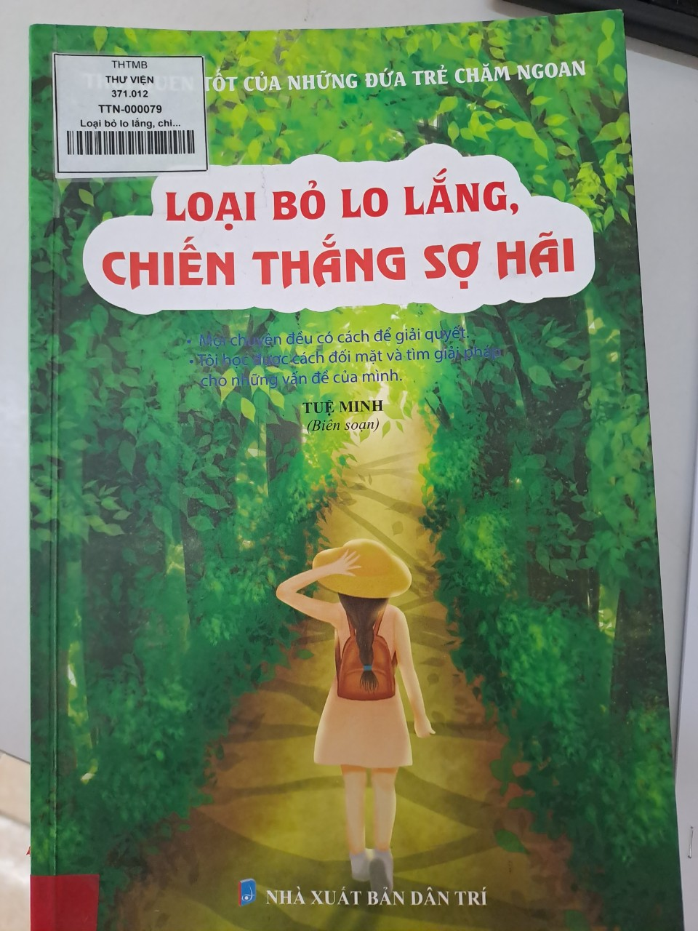

10. Loại bỏ lo lắng, chiến thắng sợ hãi/Tuệ Minh.- H.: Dân Trí, 2022.-119 Tr,; 24 cm
Tóm tắt nội dung: Mỗi câu chuyện trong cuốn sách sẽ là 1 lần để bạn đọc nhìn nhận lại bản thân mình, nhìn nhận lại những vấn đề bạn đang gặp phải. Nếu là vấn đề mới, bạn đọc có thể tich lũy vốn sống từ đó.
Ký hiệu kho sách:
Kho sách tham khảo – Truyện thiếu nhi.
TTN-000079

BẢNG TRA THEO TÊN SÁCH
STT | TÊN TÀI LIỆU | TRANG
1 | Tôi thành công vì tôi biết tập trung | 4
2 | Thật thú vị khi không còn ganh tị | 6
3 | Đoàn kết “ dẹp hết” khó khăn | 8
4 | Mình học cách tiết kiệm | 10
5 | Nhất định mình không bỏ cuộc | 12
6 | Mình vượt lên sự ích kỷ | 14
7 | Những bí ẩn khó tin về đại dương | 16
8 | Làm một người tử tế | 18
9 | Thêm yêu thương, thêm trân trọng | 20
10 | Loại bỏ lo lắng, chiến thắng sợ hãi | 22

Người viết

Trương Thị Thơm

